

**ŠUMARSKI FAKULTET**

**KATEDRA PRIMARNE PRERADE DRVETA**

**ELABORAT IZ**

**FURNIRA I SLOJEVITIH PLOČA**

**2020/21.**

**Student: Overio:**

Тијана Станојковски 41/2018 **Sečeni furnir**

**Ljušteni furnir**

УНИВЕРЗИТЕТ У БЕОГРАДУ КАТЕДРА ПРИМАРНЕ ПРЕРАДЕ ДРВЕТА

ШУМАРСКИ ФАКУЛТЕТ ФУРНИРИ И СЛОЈЕВИТЕ ПЛОЧЕ

ШКОЛСКА ГОДИНА 2020/2021

Презиме и име: **Станојковски Тијана** Индекс бр. 2018/020041

**Задатак 1:** Годишње количине обловине за прераду

-Храст

-Буква

Средњи пречници трупаца

-Храст

-Буква

**Задатак 2:** Димензије флича b = 42 (cm)

h = 32 (cm)

**Задатак 6:** Пад пречника

-Храст -Pph = 0.4 (cm/m’)

-Буква -Ppb = 1.2 (cm/m’)

**Задатак 9:** Проценат од годишње количине буковине намењен љуштењу

Plj = 93%

Напомена: Горе наведени подаци су основа за израду оба дела елабората. Остали подаци

биће дати на вежбама, добиће се сопственим прорачуном, или ће бити преузети

из литературе.

Датум: 18.02.2021. Податке дао: др Александар Ловрић

|  |  |  |
| --- | --- | --- |
| Уводна вежба | Задатак | 1 |
| Лист | 1 |



Слика 1. Облици фличева за прераду на класичним фурнирским ножевима



Слика 2. Облици флича из пиланског трупца

|  |  |  |
| --- | --- | --- |
| Уводна вежба | Задатак | 1 |
| Лист | 2 |



Слика 3. Типови формирања струготине:

а) Тракаста струготина са пукотинама; б) Елементарна струготина;

в) Откинута струготина



Слика 4. Однос ножа и притисне греде код сечења фурнира



Слика 5. Шематски приказ сила на ножу и притисној греди код љуштења фурнира

|  |  |  |
| --- | --- | --- |
| Уводна вежба | Задатак | 1 |
| Лист | 3 |

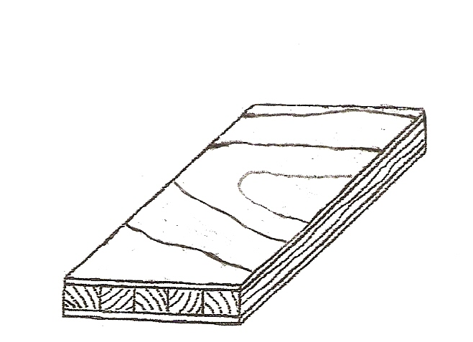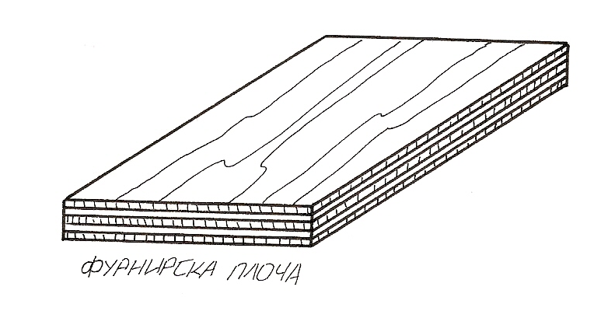

Фурнирска плоча Столарска плоча

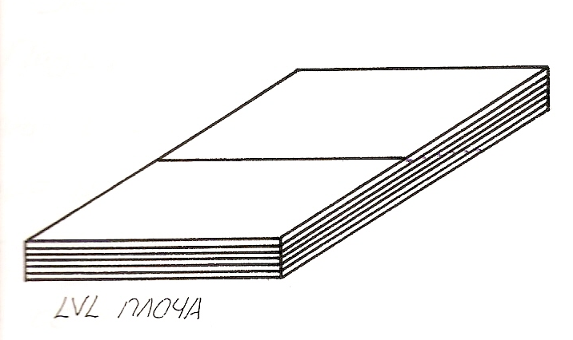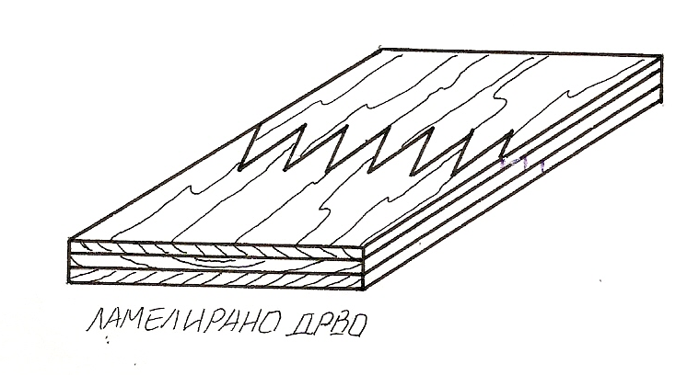

Ламелирано дрво LVL плоча

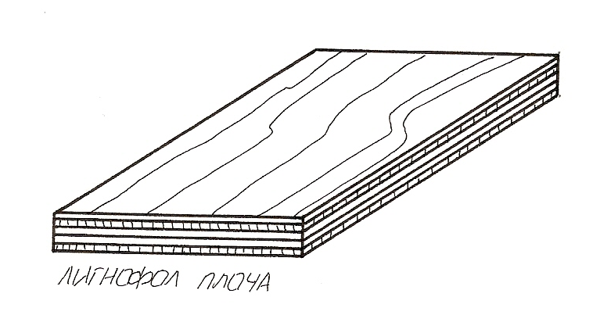

Лигнофол плоча

Слика 6. Слојевити дрвни производи

|  |  |  |
| --- | --- | --- |
| Уводна вежба | Задатак | 1 |
| Лист | 4 |

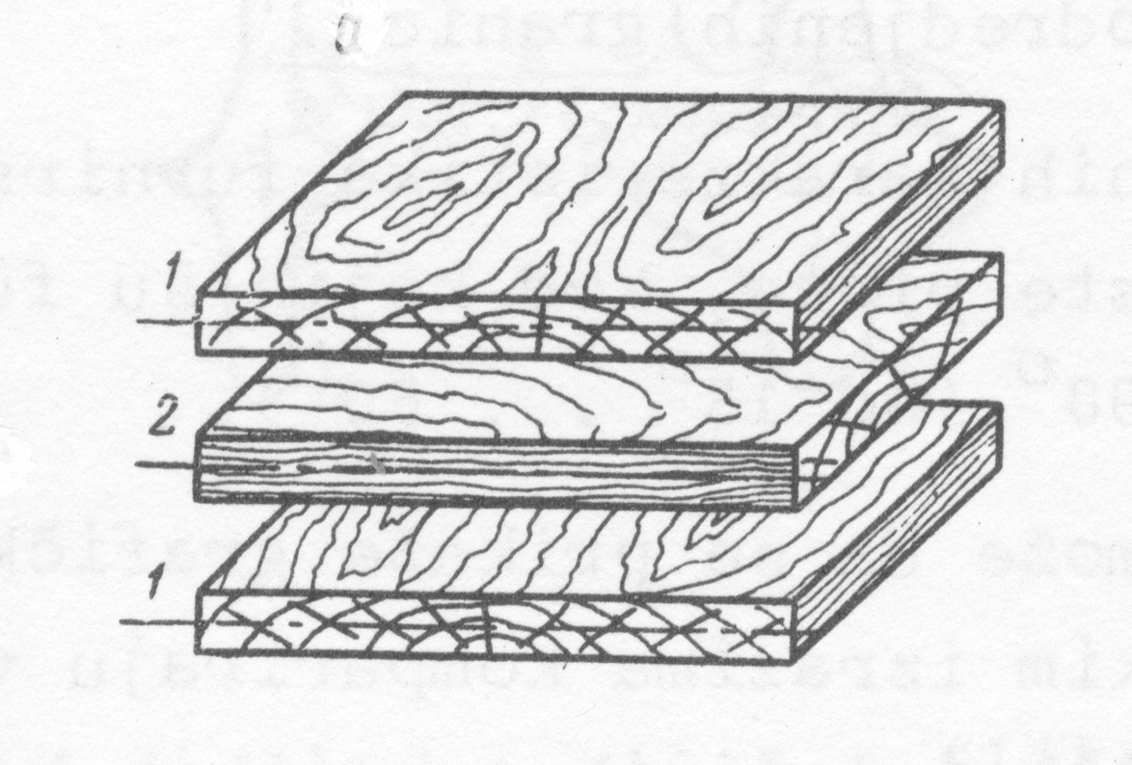

Слика 7. Правила конструкције фурнирских плоча

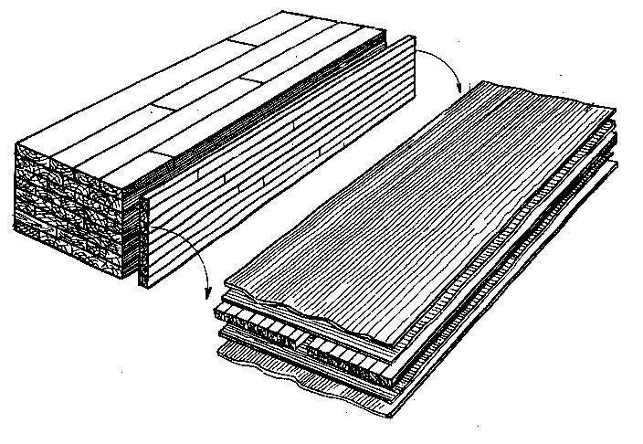

Слика 8. Блок системи за ираду средњица за столарске плоче

|  |  |  |
| --- | --- | --- |
| Уводна вежба | Задатак | 1 |
| Лист | 5 |

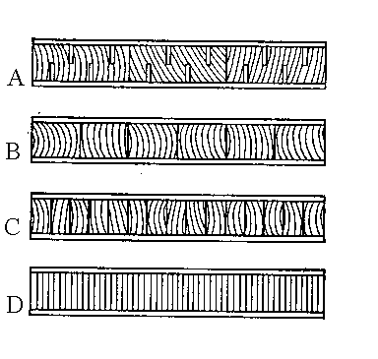

Слика 9. Начини израде средњица: А – средњица од нарезаних дасака, Б – средњица од

|  |  |  |  |
| --- | --- | --- | --- |
| Датум | Цртао | Датум | Оверио |
| 24.2.2021. | Тијана Станојковски  41/2018 |  |  |

летака, Ц – средњица од летвика, Д – средњица од фурнира

|  |  |  |
| --- | --- | --- |
| Прорачун стоваришта обловине | Задатак | 2 |
| Лист | 1 |

**А – Задатак**

Пројектовати стовариште обловине намењено чувању и класирању тромесечне залихе

Сировине за сечени и љуштени фурнир. Један део обловине намењен љуштењу

(залихе за месец дана) чува се у базенима потапањем. Однос ширине и дужине стова-

ришта треба да буде приближно 1:2.

**Б – Основни параметри**

**Годишње количине обловине за прераду:**

**Проценат од годишње количине буковине намењен љуштењу**

**Висина сложаја**

Храст Буква

**Ширина сложаја**

**Дужина сложаја**

Храст Буква

**Угао нагиба сложаја**

**Коефицијент запуњеност**

Храст Буква

**Основни параметри прорачуна базена**

Дужина базена

Ширина базена

Дубина базена

|  |  |  |
| --- | --- | --- |
| Прорачун стоваришта обловине | Задатак | 2 |
| Лист | 2 |

**Б – Прорачун**

**Годишња количина трупаца за сечење и љуштење**

Храст

Буква

**Тромесечна залиха трупаца за сечење и љуштење**

Храст

Буква

**Количина трупаца која се чува у базенима**

Храст Буква

**Геометријска запремина сложаја**

Храст Буква

|  |  |  |
| --- | --- | --- |
| Прорачун стоваришта обловине | Задатак | 2 |
| Лист | 3 |

- -

Храст

Буква

**Стварна запремина трупаца**

Храст

Буква

**Потребан број сложаја**

Храст Буква

сложаја сложаја

**Прорачун базена**

**Геометријска запремина базена**

|  |  |  |
| --- | --- | --- |
| Прорачун стоваришта обловине | Задатак | 2 |
| Лист | 4 |

**Стварна запремина базена**

**Потребан број базена**

базена Uradite sa hbaz= 4

**Ширина стоваришта**

**Дужина стоваришта**

**Однос ширине и дужине стоваришта** 1 : 1.8 – 1 : 2.2

|  |  |  |  |
| --- | --- | --- | --- |
| Датум | Цртао | Датум | Оверио |
| 3.3.2021. | Тијана Станојковски  41/2018 |  |  |

|  |  |  |
| --- | --- | --- |
| Прорачун времена загревања флича по методи Колмана | Задатак | 3 |
| Лист | 1 |

**А – Задатак**

Израчунати време потребно да се у центру призме задатог пресека постигне жељена

температура.

**Б – Основни параметри**

Пресек храстове призме h = 32 cm, b = 42 cm

Густина храстовине у апсолутно сувом стању

Влажност дрвета у сировом стању

Температура засићене водене паре

Почетна температура дрвета

Жељена температура у центру призме

**В – Прорачун**

Формула Колмана (Kollmann):

Ꝭ12 – густина дрвета при влажности од 12 % [g/cm3]

– Коефицијент топлотне проводности за влажност од 12% [W/m°C]

– Коефицијент топлотне проводности за влажност различиту од 12% [W/m°C]

- Коефицијент топлотне проводности за температуре различите од 27 °C [W/m°C]

Cu – Специфична топлота дрвета при одређеној влажности [KJ/kg°C]

|  |  |  |
| --- | --- | --- |
| Прорачун времена загревања флича по методи Колмана | Задатак | 3 |
| Лист | 2 |

Ꝭs – густина дрвета сировом стању влажности [g/cm3]

ar – коефицијент дифузије температуре у радијалном правцу [m2/s]

at – коефицијент дифузије температуре у тангенцијалном правцу [m2/s]

z – време загревања флича [h]

|  |  |  |  |
| --- | --- | --- | --- |
| Датум | Цртао | Датум | Оверио |
| 10.3.2021. | Тијана Станојковски  41/2018 |  |  |